**新系统学位信息登记及双盲抽检操作说明**

**学位信息登记操作说明**

**一、重要提示**

**★学位信息登记是学生申请学位的重要环节，所填信息将用于学位信息上报，请务必认真仔细填写，确保相关信息的真实和准确性。进行上海市盲审抽检必须完成该环节，否则无法在系统中进行双盲抽检。**

**二、具体登记方法：**

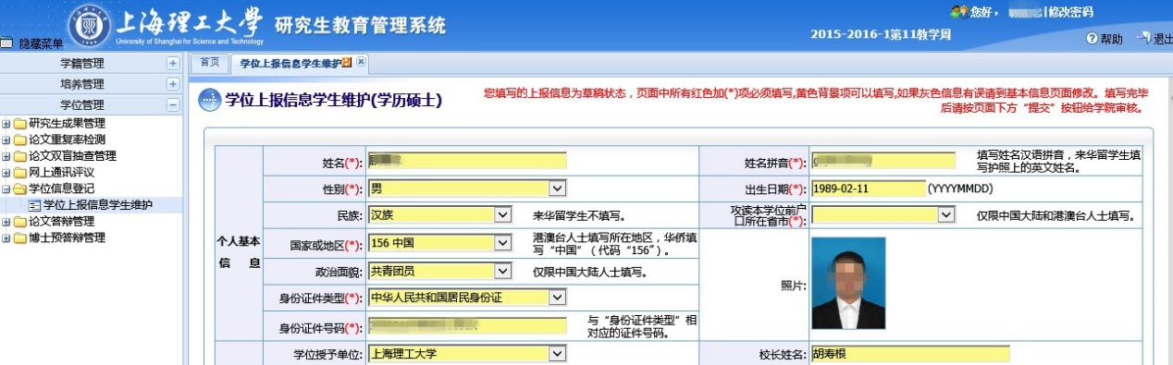**1、学生在系统中选择-学位管理-学位上报信息学生维护**

**2、请填写表格中内容，标注为（*）号的为必填项，其余内容也应根据个人实际情况尽可能完整填写（毕业证号、学位证书编号、获学位日期三项无须填写）。表格中照片为学位照片，如照片非本人或无照片请与研究生院学位办联系。**

**3、填写完成后先点击页面底部保存，再提交。**

**4、完成提交后点击报表打印，导出word打印硕士学位信息基本数据表（2页），签字并附上身份证复印件，按照各自学院要求交至教务秘书处。**

**5、如提交后发现填写内容有误，应及时联系学院教务秘书退回，学生自行修改后重新提交；学院教务秘书也可在系统中直接进行修改。**

**双盲抽检操作说明**

**一、双盲抽检前注意事项**

**1、申请双盲抽检前必须在新系统学位管理部分完成以下三项内容：论文发表情况院系审核；导师完成确认论文重合度检测确认；学位上报信息学生维护。**

**2、完成以上三项后请根据各学院相应要求向学院教务秘书处提交相关纸质材料进行核查，如硕士学位信息基本数据表、学位审批表等。具体要求及流程请参照各学院规定。**

**3、学生在答辩前必须进行双盲抽检，否则视作答辩无效并且将强制参加盲审。**

**4、盲审号一经使用，无论抽中与否必须在2个月内组织答辩（如遇法定假日、寒暑假向后顺延），否则将强制参加盲审。请学生在使用盲审号之前务必告知导师。**

**二、双盲抽检操作步骤**

**1、抽检前相关事项完成后，由教务秘书新系统中向学生分配盲审号。**

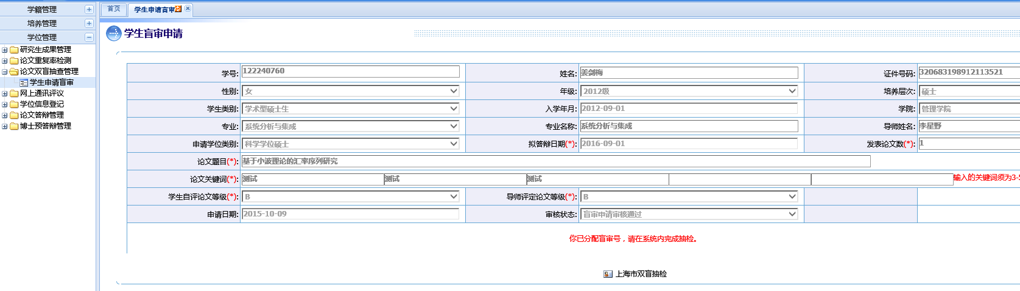**2、学生进入学位管理-论文盲审抽检管理-学生申请盲审界面，点击页面底部上海市双盲抽检直接进行抽检。**

**3、如抽检结果为抽中，请装订学位论文一本（封面、正文、致谢等均隐去导师及学生姓名，以**或空格代替），并登陆**[**http://lwms.seei.shec.edu.cn/Student.aspx**](http://lwms.seei.shec.edu.cn/Student.aspx)**上海市盲审网站首页下载论文基本情况表，一式两份填写（一份需导师、学生签字、学院盖章；另一份无须签字盖章）。**

**将学位论文及表格于7个工作日内交至研究生院207学位办。提交后一个月左右可自行在上海市盲审网站查看评阅结果，盲审成绩通过后方可参加参加本批次学位授予。**

**4、为避免影响学位申请，请研究生及导师合理安排盲审抽检及答辩时间。本年度相关时间节点请查看《关于2015－2016学年研究生学位论文答辩及上海市盲审论文送审截止日期的通知》**http://yjs.usst.edu.cn/website/sublist/titlecontent.aspx?wzid=2053